Вакцинация домашних животных
09.07.2019
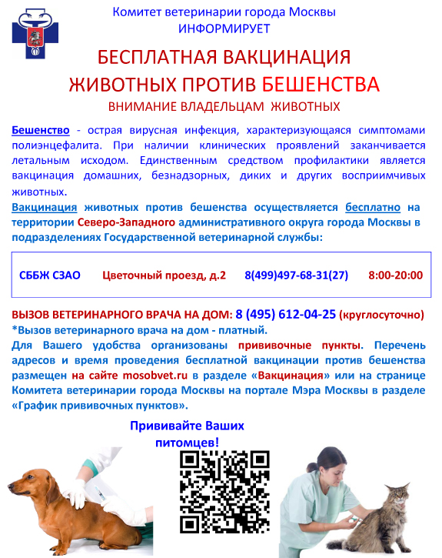

Адрес страницы: http://schukino.mos.ru/rubric/detail/8207433.html
Управа района Щукино города Москвы

